[DADN10-WE]土日限定！ドラゴンブリッジの火と水のショーが見られる！
ダナン夜景スポット!ハン川デイナークルーズ
*10月～03月まではダナンは雨季に入ります。悪天候や最低１２名にならない場合、出航しない可能性もありますため、ご予約は事前確認が必要です。
土曜日と日曜日限定のスケジュールは、21:00から15分間ドラゴンブリッジのの火と水のショーがクルーズ船から見られます。
ハン川クルーズは歴史的なチャンティリー橋からスタートし、21世紀のベトナム人の精神と願望の象徴であるドラゴンブリッジをくぐります。次のポイントはハン川橋-ベトナムで最初に造られた回転橋です。このツアーでは、川の両側に有名な高層ビルが立ち並ぶモダンで都会のダナンが見ることができます。また、壮大な斜張橋のトゥアンフォック橋も見ることができます。
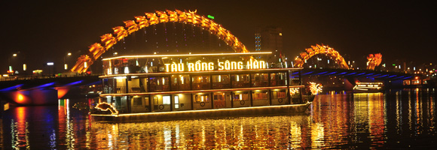
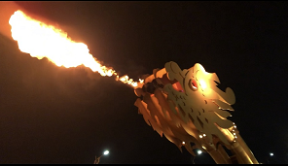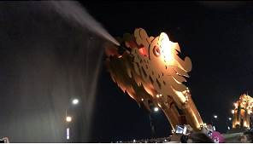
ツアースケジュール（目安）
19:00 | ホイアンのホテル発
19:30 | ダナンのホテル発
20:00-21:30 | クルーズ船乗船後、夕食（ベトナム料理）  クルーズは歴史的なチャンティリー橋からスタートし、21世紀のベトナム人の精神と願望の象徴であるドラゴンブリッジをくぐります。次のポイントはハン川橋-ベトナムで最初に造られた回転橋です。このツアーでは、川の両側に有名な高層ビルが立ち並ぶモダンで都会のダナンが見ることができます。また、壮大な斜張橋のトゥアンフォック橋も見ることができます。  ※土曜日と日曜日の夜には、21:00から15分間ドラゴンブリッジのドラゴンの口から火を吹くところと水が噴き出すところを見ることができます。
21:35 | 下船
22:00 | ダナンのホテル着
22:30 | ホイアンのホテル着
※料金(NETT)：2名参加の1名当たり料金：55ドル
ツアー料金に含まれるもの：車＆日本語ガイド＆夕食代金

新規ツアー [DADN10]ダナン夜景スポット!ハン川デイナークルーズ
*10月～03月まではダナンは雨季に入ります。悪天候や最低１２名にならない場合、出航しない可能性もありますため、ご予約は事前確認が必要です。
ハン川クルーズにはルーフトップレストラン「バーコーヒー」と500席を備えたレストランの2つが設計されています。レストランのインテリアは籐で豪華にデザインされています。
1階と2階に位置するレストランの2つのフロアーには、ステージシステム、音響、モダンな照明、オンラインカラオケシステムが整備されており、250〜300名のパーティーや会議に対応できます。
「バーコーヒー」では近代的なオープンスペースとハン川のパノラマビューを楽しめます。
ダナンの有名な橋を通りながらホットコーヒーを楽しむことができるダナンで唯一の場所です。
夜にはハン川とダナン市のきらめく夜景も望めます。ハン川クルーズのバーは、ダナンで最もロマンチックな空間です。4月から9月までは乾季でおすすめの時期です。
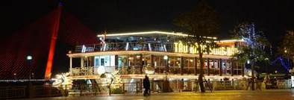 | 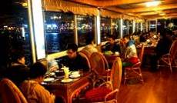

ツアースケジュール（目安）
19:00 | ホイアンのホテル発
19:30 | ダナンのホテル発
20:00-21:30 | クルーズ船乗船後、夕食（ベトナム料理）  クルーズは歴史的なチャンティリー橋からスタートし、21世紀のベトナム人の精神と願望の象徴であるドラゴンブリッジをくぐります。次のポイントはハン川橋-ベトナムで最初に造られた回転橋です。このツアーでは、川の両側に有名な高層ビルが立ち並ぶモダンで都会のダナンが見ることができます。また、壮大な斜張橋のトゥアンフォック橋も見ることができます。
21:35 | 下船
22:00 | ダナンのホテル着
22:30 | ホイアンのホテル着
※料金（NETT)：2名参加の1名当たり料金：55ドル
ツアー料金に含まれるもの：車＆日本語ガイド＆夕食代金
※参考メニュー：
1. 海鮮入りスープ
2. バナナの花のサラダ
3. 鶏肉のグリル
4. 海老フライ
5. 牛肉入り焼きそば
6. 日替わりデザート

